Porto Azzurro 5*

Лето 2012 года

Цены от:
Количество ночей | Тип питания | Стоимость, руб.
7 ночей/8дней | Все включено | 32829
10 ночей/11дней | Все включено | 38873
14 ночей/15дней | Все включено | 46897
*Цена указана за 2-х человек

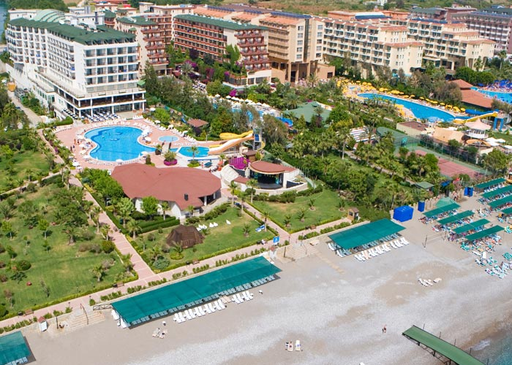

Контактная информация
Сайт: | http://www.oteldelta.com

Тип гостиницы: Гостиница
Расположение: 1-я линия, Пляжный

Транспортная доступность:
Близость к аэропорту - Далеко (> 40 км)
Об отеле:
Porto Azzurro Delta это большой и современный отель, состоящий из одного 6-этажного корпуса. Был построен в 2003 году, а в 2005 году была последняя реставрация. Приветливый персонал отеля и дружелюбная обстановка помогут гостям полностью насладиться отдыхом. La Mer Delta Alara – идеальное место для гостей, любящих атмосферу средиземноморья и волшебные закаты. «Froggy Club» позаботится об отдыхе и развлечениях ваших детей.
Месторасположение:
Отель распологается в 95 км от аэропорта г. Анталья и 35 км от г. Анталья, рядом с поселком Окуржалар, на самом берегу моря.
Количество номеров:
235 номер
Типы номеров:
- 199 стандартных номеров
- 2 люкса
- 2 номера для инвалидов
Описание номеров:
Просторные уютные и светлые номера, где гости смогут отдохнуть от солнца и жары в прохладе. В каждом номере есть ванная комната, в номерах для инвалидов предусмотрен душ без порогов. Каждый номер имеет выход на балкон.
- ванная комната
- фен
- индивидуальный кондиционер
- телевизор
- спутниковое ТВ
- телефон
- мини-бар (вода бесплатно)
- сейф (платно)
- уборка номера – ежедневно
- смена белья – 3 раза в неделю
Инфраструктура отеля:
- конференц-зал (макс. 220 чел.)
- магазины
Типы питания:
All inclusive
Сервис:
- кабинет врача
- парикмахерская
- салон красоты
- прачечная
- химчистка
- обмен валюты
- прокат автомобилей
Развлечения и спорт:
- открытый бассейн
- крытый бассейн
- водные горки
- сауна
- турецкая баня
- тренажерный зал
- аэробика
- водная гимнастика
- волейбол на пляже
- баскетбол
- мини-футбол
- теннисный корт с жестким покрытием (днем)
- настольный теннис
- мини-гольф
- дартс
- анимационные программы
- дискотека (напитки, платно)
- массаж
- прокат теннисных ракеток и мячей
- освещение теннисного корта
- уроки тенниса
- бильярд
- игровые автоматы
- интернет-кафе
- водные виды спорта на пляже
- СПА центр
- школа дайвинга
Для детей:
- детский бассейн
- детская площадка
- мини-клуб (4–12 лет)
- няня
Рестораны, бары:
- основной ресторан
- ресторан a la carte (средиземноморская, итальянская и турецкая кухни, требуется резервация)
- 3 бара
Пляж:
- собственный, песок/галька.
- Зонтики, шезлонги, матрасы – бесплатно.
- Полотенца: бесплатно.
- У бассейна: зонтики, шезлонги, матрасы – бесплатно.

